INDICAÇÃO N.º ____/2025

Na forma que determina o Regimento Interno desta Casa Legislativa, o Vereador que a esta subscreve SOLICITA que a Mesa envie expediente a Excelentíssima Senhora Prefeita Municipal, a fim de que Vossa. Exa. Possa interceder junto a Secretaria Municipal de Meio Ambiente; Solicitando poda de árvores, situadas nas ruas do Bairro Parque Santana.
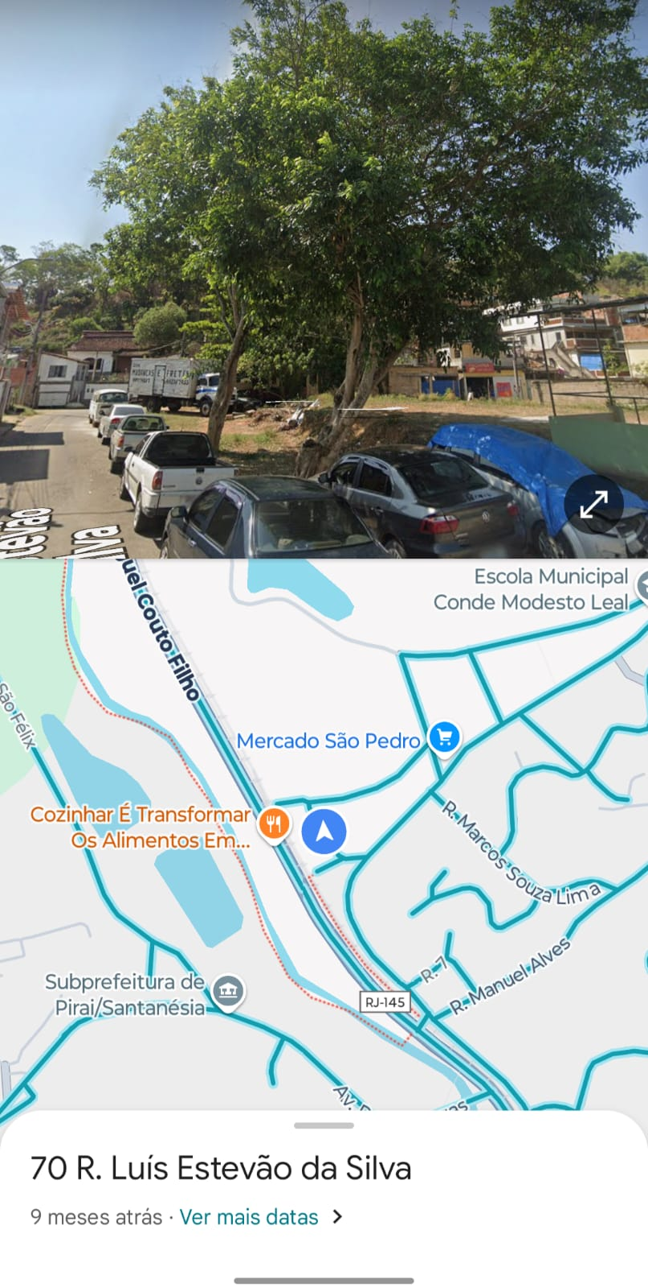
Sala Barão do Rio Bonito, 03 de Julho de 2025.
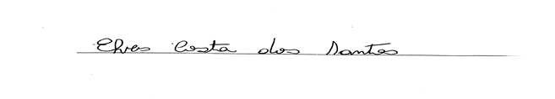
Vereador-autor

